**Педсовет**

**«НЕТРАДИЦИОННЫЕ ФОРМЫ РАБОТЫ С РОДИТЕЛЯМИ»**

От 21.03.2018г.

**Подготовили воспитатели: Луканина Л.Г.**

**Федулова О.Г.**

С введением Федерального Государственного Образовательного Стандарта большое внимание уделяется работе с родителями. Работа учитывает социальный статус, микроклимат семьи, родительские запросы и степень заинтересованности родителей деятельностью ДОУ, а так же повышение культуры педагогической грамотности семьи.

Анализ организации работы с родителями выявил ряд актуальных проблем: Педагоги придумывают разные формы вовлечения мам и пап в обучение и воспитание их собственных детей – собрания, стенд, но откликаются на них только малая часть родителей.

- традиционные формы работы с родителями (беседы, собрания, уголки) дают малый результат.

- педагогическая пассивность родителей, родители не понимают своей воспитательной функции, не желают устанавливать единые требования к ребенку дома и в детском саду.

-педагог выступает в роли информатора семьи о жизни ребенка в детском саду.

-незнание родителей истинной работы с детьми в детском саду.

Почему так происходит? Не хотят, потому что заняты? Не понимают значимости? Всего понемногу. Но в большей степени – потому что не испытывают насущной потребности.

Чтобы помощь родителей была действенной, а дело воспитания и развития стало общим делом семьи и детского сада, надо воспитывать не только детей, но и их родителей. Причем не столько воспитывать, сколько общаться, сотрудничать, обмениваться опытом и мнениями, обсуждать проблемы и вместе искать пути и способы их решения.

Совместнаяинновационная работа по дошкольному воспитанию детей позволит создать единое образовательное пространство дошкольного образовательного учреждения и семьи, а также  обеспечить высокое качество дошкольного образования. Нужны новые нетрадиционные формы для сближения детей, родителей, педагогов. Сближение, контакт, взаимодействие родителей и детей необходимо для формирования морально - нравственных качеств и социализации ребенка.

**Структура взаимодействия педагогов с родителями**:

-изучение социального статуса семьи,

-беседы,

-анкетирование родителей, чтобы выявить, какие вопросы воспитания и развития детей их интересуют,

-консультации, какие бы они хотели бы получить.

**-** письменные приглашения родителей к участию в детских тематических проектах, праздниках, собраниях,

-оформление фотогазет, персональных и групповых выставок детского творчества,

-индивидуальные беседы,

-организация встреч родителей со специалистами ДОУ,

-проведение групповых праздников, развлечений,

-проведение родительских собраний,

Поскольку мы хотим вовлечь родителей в участие в воспитательно-образовательном процессе через совместное творчество, нам нужно пересмотреть формы взаимодействия педагогов с родителями.

ФГОС добавил такие новые формы взаимодействия, как привлечение родителей:

-для работы с детьми в рамках образовательного процесса,

-к изготовлению совместных с детьми поделок в соответствии с комплексно-тематическим планированием,

-к участию в различных конкурсах, проводимых в детском саду.

- день открытых дверей,

- мастер – класс.

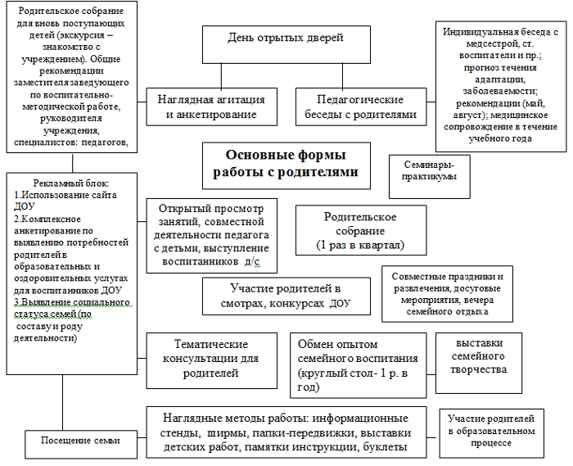

Основной идеей является применение инновационных методов и технологий по работе с родителями, таких как технология сотрудничества, технология коллективного творческого дела, игровая технология для изменения внутренней картины мира и уже существующей концепции воспитанников, педагогов, родителей с целью сохранения и укрепления психического и психологического здоровья всех участников воспитательного и образовательного процесса. Применение инновационных методов работы с семьями помогло установить более тесный контакт с родителями, повернуть их взгляды на ребёнка, на отношения в семье.

**Основные формы реализации деятельности**

Традиционные формы подразделяются:

Коллективные

-родительские собрания,

-конференции,

-круглые столы,

индивидуальные

-беседы,

-консультации,

-посещение на дому

наглядно-информационные

-выставки,

-стенды, ширмы,

-папки-передвижки.

**Нетрадиционные формы работы с родителями**.

**Развлечения.**Цель: Установление эмоционального контакта между педагогами, родителями, детьми.

Форма проведения: совместные досуги, праздники, выставки, игры.

**Познавательные.**Цель: Ознакомление родителей с возрастными и психологическими особенностями детей дошкольного возраста. Формирование у родителей практических навыков воспитания детей.

Форма проведения: Семинары-практикумы, педагогическая гостиная, проведение собраний, консультаций в нетрадиционной форме, устные педагогические журналы, игры с педагогическим содержанием, педагогическая библиотека для родителей. Познавательные формы выполняют доминирующую роль в повышении психолого-педагогической культуры родителей. Их суть – ознакомление родителей с возрастными и психологическими особенностями детей дошкольного возраста, формирование практических навыков в воспитании детей. Основная роль принадлежит собраниям нетрадиционной формы, групповым консультациям. Экскурсии и первыми помощниками в их организации выступают родители.

**Наглядно-информационные**: Цель: Ознакомление родителей с работой дошкольного учреждения, особенностями воспитания детей. Формирование у родителей знаний о воспитании и развитии детей.

Форма проведения: Информационные проспекты для родителей, организация дней открытых дверей, открытых просмотров занятий и других видов деятельности детей. Выпуск газет, организация мини – библиотек. Наша «Игротека» (карточки с играми) «Между делом», «По дороге в детский сад» помогает родителям разучить простые, интересные, и познавательные игры и игровые упражнения. Стенд «Чем мы занимались», «Закрепите дома вместе с детьми», «Меню». Наглядно-информационные формы позволяют правильно оценить деятельность педагогов, пересмотреть методы и приемы семейного воспитания. Родители в качестве гостей посещают занятия, они видят собственных детей в необычной для себя обстановке, получают рекомендации об обучении детей в семье. В другом случае родители часто бывают активными участниками педагогического процесса. Они отвечают на вопросы, совместно с детьми двигаются под музыку, поют, рисуют, выполняют задания педагога.

**Информационно – аналитические:** Цель: Выявление интересов, потребностей, запросов родителей, уровня их педагогической грамотности

Форма проведения: Проведение социологических опросов; «Почтовый ящик», в который родители могут класть записки со своими идеями и предложениями, обращаться с вопросами к специалистам, заведующей или методисту. Заданные вопросы освещаются на родительских собраниях, становятся темой заседания родительского клуба или даются ответы специалистами письменно. Такая форма работы позволяет родителям делиться мыслями, когда нехватка времени мешает педагогам встретиться с родителями лично.

Самая традиционная и конечно необходимая форма работы с родителями это – собрания. Мы изменили форму и методы проведения. Собрание начинается с приветствия, игры на снятие напряжения, в форме диспутов, круглых столов. Родители должны «прожить» некоторые ситуации из жизни детей в саду. «Звук, буква» - при обучении грамоте детей, «Мнемотехника» - при заучивании стихотворений.

В соответствии с новыми требованиями ФГОС ДО формы работы с родителями должны содержать 5 образовательных областей:

**ОО «Социально-коммуникативное развитие»**знакомим родителей с трудностями и достижениями детей на родительских собраниях, организация выставок детских работ и совместных работ детей и их родителей, вовлечение родителей в подготовку и проведение мероприятий в ДОУ, индивидуальное и групповое консультирование родителей, круглые столы, участие в конкурсах, во всех группах был проведен мастер – класс.

**ОО «Познавательное развитие»** включает в себя интеллектуальное развитие ребенка через подготовку к праздникам, развлечениям, конкурсам, совместные дополнительные мероприятия в семье и детском саду.

**ОО «Художественно-эстетическое развитие»** включает в себя совместные поделки и рисунки детей и родителей; музыкально-художественная деятельность в семейных праздниках, концертах.

**ОО «Речевое развитие»**- совместное чтение детей и родителей, консультирование родителей по выбору тематики чтения, оформление выставок художественной литературы.

**ОО «Физическое развитие»** - знакомство родителей с лучшими достижениями в физкультурном досуге других семей, организация совместных соревнований, привлечение к участию и помощь в проведении олимпиад внутри сада. Знакомство родителей с эффективными средствами закаливания, профилактика заболеваний; безопасное поведение в различное время года через оформление стендов, индивидуальных консультаций; информирование родителей о создании безопасных условий дома через оформление буклетов, плакатов

.По сравнению с известными формами работы с родителями огромную роль и преимущество играет создание официального сайта в сети Интернет детского сада. На форуме происходит виртуальное общение родителей, с воспитателями детского сада, где они высказывают свои предложения, пожелания, пишут отзывы о работе ДОУ.

При взаимодействии с семьями воспитанников, педагоги знакомят родителей (законных представителей) с новыми требованиями дошкольного образования. Обеспечить его открытость, создать условия для участия родителей в образовательной деятельности, поддерживать их в воспитании детей, охране и укреплении их здоровья, вовлекать семьи воспитанников в образовательную деятельность, посредством организации открытых мероприятий, творческих конкурсов. Отмечено в ФГОС, что не дети должны приспосабливаться к детскому саду, а дошкольное образовательное учреждение должно стремиться создать необходимые условия для каждого ребёнка, принимая во внимание его склонности и способности, состояние психического и физического здоровья.